**Trabalhando com Arte 2d**

Onde posso encontrar “assets” pro meu jogo?

Game assets nada mais são que os **elementos** que constituem um jogo, como ilustrações, efeitos sonoros, scripts, etc

**Site 01**: [OpenGameArt.org](https://opengameart.org/)

**Site 02**: [Home · Kenney](https://kenney.nl/)

**Site 03**: [Download the latest indie games - itch.io](https://itch.io/)

Sempre olhe a licença do assets!

**Para importar um assets baixados:**

Posso criar um projeto e arrastrar ou mover os assets para a pasta desse projeto! Ele sera carregado.

Inclusive vc pode salvar o layout para carregar em outros projetos!

O que a gente quer dos documentos baixados na aula: Da plataforma é o **Tilesets!** Do personagem o **PNG!**

**Como faz para trabalhar com o Tilesets?**

A gente cria um node chamado **TileMap=** Nele você coloca novo tileset

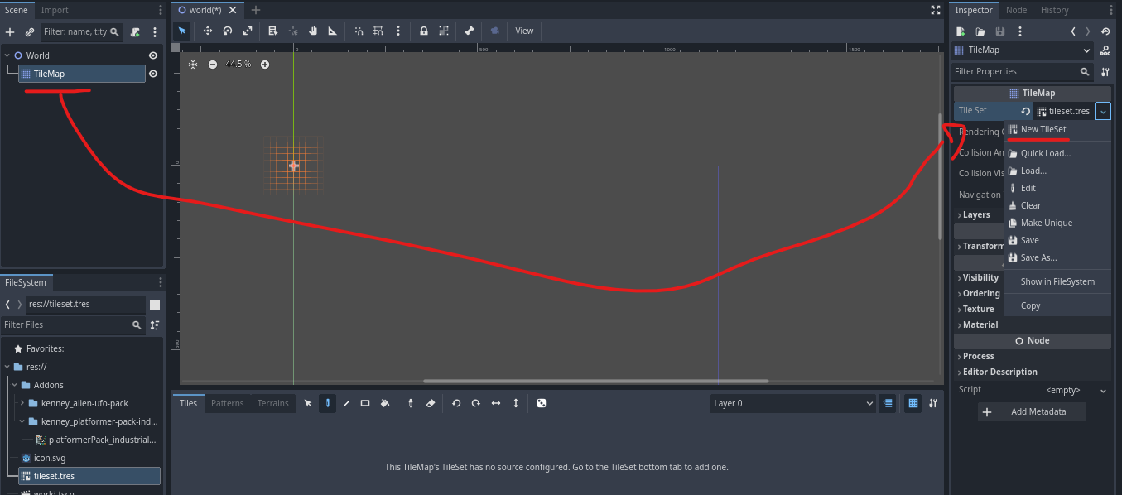

No Tilesets você ver o tamanho de cada pedaços (geralmente vem nas notas do arquivo) ai você muda o tamanho no tileset. Geralmente do Kenney é 70.

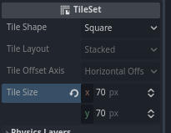

Ai você arrastra o arquivo para tiles.

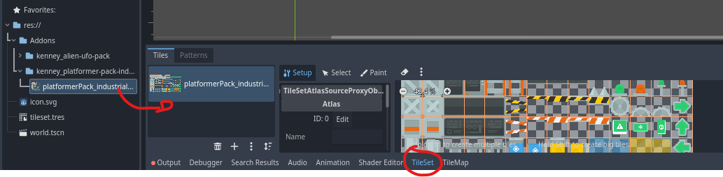

Ai literalmente você seleciona o TileMap, vai em “Paint” escolhe o que você quer e pode começar a pintar a tela.

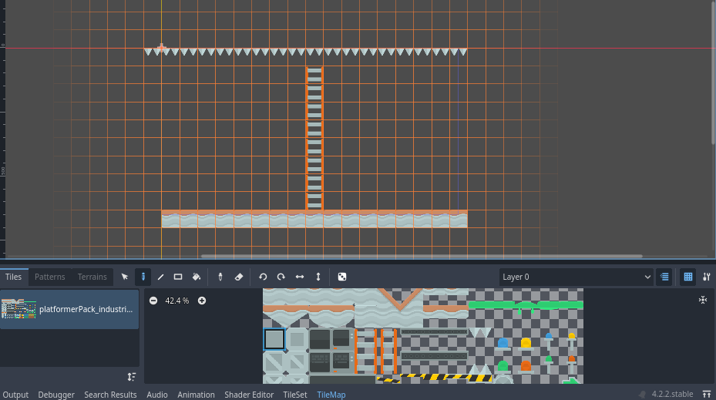

Ai tem como colocar colisão, física e etc.

Selecionando o tileset, você ver várias opções para personalização:

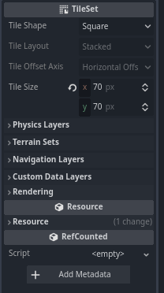

Vamos usar o Physics Layers: (camada de física)

Quando você adiciona, você precisa selecionar qual Tyles tem física.

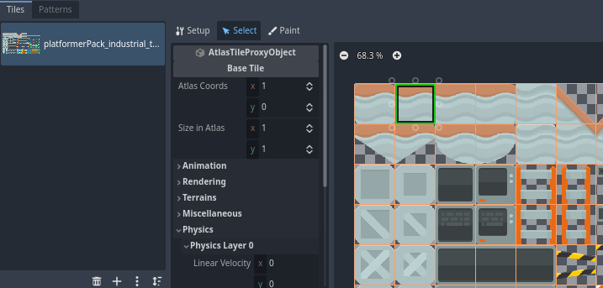

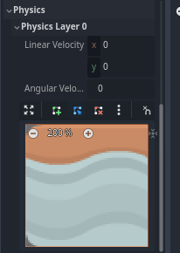Triscando por exemplo nesse símbolo de caixa com + eu posso desenhar aonde eu quero a física (um trabalho mais puxado).

Criei um RigidBody com um collsionShape e coloquei um PNG para representar o colorect. Para testar se a física deu certo.

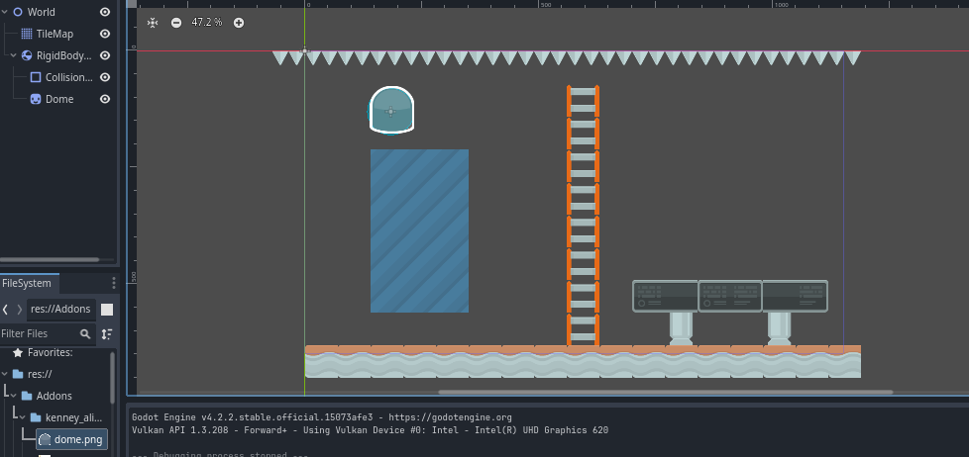

Ao da play o RigidBody caiu e deu certo.